Мир природы и человека, 1 (доп) класс, 29 марта
Тема урока: Животные (обобщающий урок)
Цель. Уточнение и систематизация знаний детей о домашних и диких животных.
Задачи.
1.Коррекционно-образовательные
-уточнить и расширить представлений о домашних и диких животных;
-научить дифференцировать животных на диких и домашних;
--научить дифференцировать жилище животных;
-обучать умению давать полные ответы на вопросы;
-закрепить знания о детёнышах животных;
2.Коррекционно-развивающие
- развивать мыслительные операции, зрительное внимание, воображение;
- развивать силу голоса, темп речи;
- расширять представления об окружающем природном мире;
- развивать мелкую моторику;
- развивать активную речь, навыки общения и взаимодействия;
- развивать навыки координация речи с движением.
3. Коррекционно-воспитательные
- воспитывать интерес к предмету, к окружающему миру;
- прививать любовь и бережное отношение к домашним животным.

Ход урока:
1.Игра «Загадки»
-Ребята, а вы любите отгадывать загадки?
1.Кто зимой холодной
Бродит злой голодный? (Волк)
2. Из берлоги слышен храп
— Спит хозяин, косолап.
Всю округу замело,
Но ему во сне тепло. (Медведь)
3.Кто мурлычит у окошка:
— Ты погладь меня немножко!
От тепла и ласки
Я зажмурю глазки (Кошка)
4.С хозяином дружит,
Дом сторожит,
Живет под крылечком,
Хвост колечком. (Собака)
4.Выгоняли рога
Погулять на луга.
И рога вечерком
Прибрели с молочком. (Корова)
- Как их можно назвать одним словом? Почему?

2. Игра «Кто как голос подает?».
-Собака лает, корова мычит, волк воет и т.д.

3. Игра «Кто у кого».
-Ребята, у каждого животного появляются детёныши, давайте поиграем в игру «Кто у кого». Я буду называть животного, а вы его детеныша.
У лисы -лисенок, лисята
У кошки-котенок, котята
У зайца-зайчонок, зайчата
У медведя – медвежонок, медвежата,
У волка – волчонок, волчата,
У собаки – щенок, щенята,
У овцы – ягнёнок, ягнята,
У коровы – телёнок, телята.

4. Игра «Кто где живет»
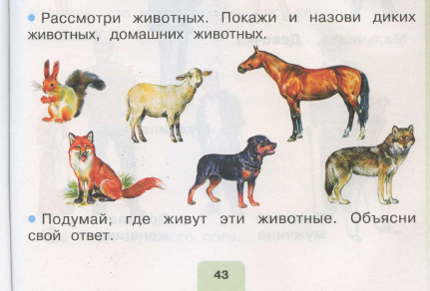
Зимой в берлоге мишка спит,
Под крышей воробей сидит.
Лиса рыжая в норе,
Жучка в теплой конуре.
В логове лежит волчиха.
Под кустом дрожит зайчиха.
Белка спряталась в дупле,
Ежик спит в сухой траве.
Запомнили, какие животные в наших лесах живут?
Где живет лиса? (Лиса живет в норе).
Значит, это чья нора (Это лисья нора).
Где живет белка? (Белка живет в дупле).
Дупло чье? (Это беличье дупло).
Где живет медведь (Медведь живет в берлоге)
Это чья берлога? (Это медвежья берлога)
Где живет заяц? (У зайца нет дома, он живет под кустиками).

5. Физкультминутка.
Дружно по лесу шагаем,
И медведя мы встречаем.
Шорох тихо раздается
Это лисонька крадется.
Это лисонька-лиса, ищет зайчика она
Зайки маленькие крошки,
Дружно хлопают в ладошки
Хвостиком виляют, глазками моргают.
Быстро убежали,
Пробежали, утомились, у пенька остановились.
Педагог выполняет движения и комментирует вслух. Дети повторяют за педагогом движения и фразы.

6. Игра «Польза животных»
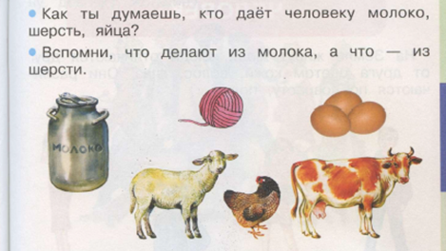

7. Работа в тетрадях

8. Итог занятия. Рефлексия.
-Ребята, вам понравилось заниматься и играть?
-Что вы сегодня делали на занятии?
-Каких домашних животных вы знаете?
-Каких диких животных вы знаете?
-Вы сегодня замечательно играли и занимались

Урок окончен! Молодец!
